ТРЕВОЖНАЯ СИГНАЛИЗАЦИЯ
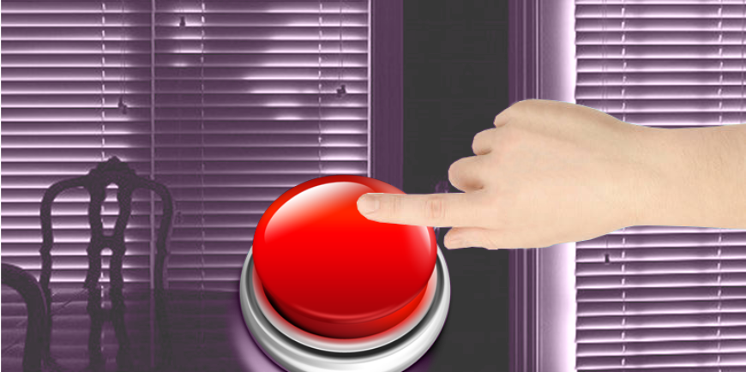
Еще недавно наши сограждане были защищены от грабителей лишь дверями своих квартир. Но даже самые крепкие двери не всегда могут спасти жертву от преступника, особенно если жертва сама открывает их непрошеному гостю. А такие случаи, к сожалению, не редкость: ведь на кнопку звонка в подобной ситуации нажимает, как правило, "сантехник" или "участковый"…
Однако сегодня Департамент охраны МВД Республики Беларусь предлагает всем желающим средство защиты, которое при всей своей простоте является максимально эффективным. Если вы стремитесь надежно обезопасить себя и свое имущество, наилучшим решением для вас будет установить в своей квартире, доме или офисе систему тревожной сигнализации.
Принцип действия этой системы элементарен. В случае проникновения в помещение злоумышленника или при возникновении иной угрозы хозяину остается лишь нажать на специальную кнопку, установленную в помещении - и на пульте централизованного наблюдения загорается сигнал тревоги. Группа задержания, как и в случае срабатывания обычной сигнализации, немедленно выезжает на место, и максимум через несколько минут вооруженные сотрудники службы охраны уже будут у вас дома или на работе.
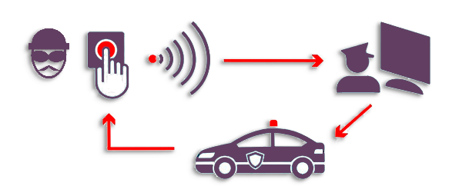
Главный принцип размещения кнопки тревожной сигнализации в помещении - скрытость этих элементов охранной системы, но в то же время, возможность быстрого, легкого и незаметного доступа к ним. Например, в офисном или торговом помещении кнопку можно спрятать под рабочий стол. В большой квартире, административном или торговом помещении можно разместить несколько кнопок. Также вы можете заказать беспроводной вариант кнопки - на брелоке с радиопередатчиком, чтобы можно было подать сигнал тревоги, находясь в любом конце помещения.
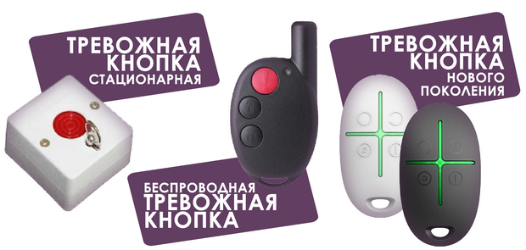
Кнопка тревожной сигнализации может устанавливаться как отдельно, так и в комплексе с охранной сигнализацией, обеспечивающей безопасность вашего дома. Второй вариант, конечно, предпочтительнее. Ведь экономия на безопасности в конечном итоге может стоить слишком дорого!
Дополнительно сотрудники службы охраны настоятельно советуют гражданам быть бдительными, а двери (при необходимости - и окна) своего жилища оборудовать как можно лучшей защитой. В частности, на входной двери рекомендуется иметь, по крайней мере, два замка и надежную цепочку: это помешает преступнику ворваться в квартиру и позволит задержать его до приезда милицейского наряда.
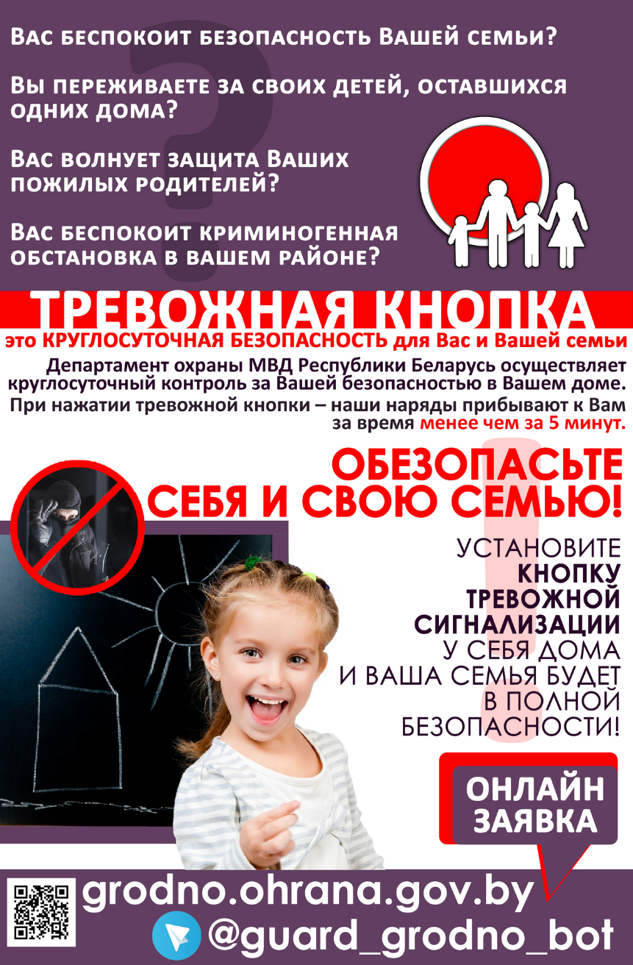
Помните: маленькая кнопка может уберечь Вас от большой беды!

